DB-R10 零部件测绘实训桌
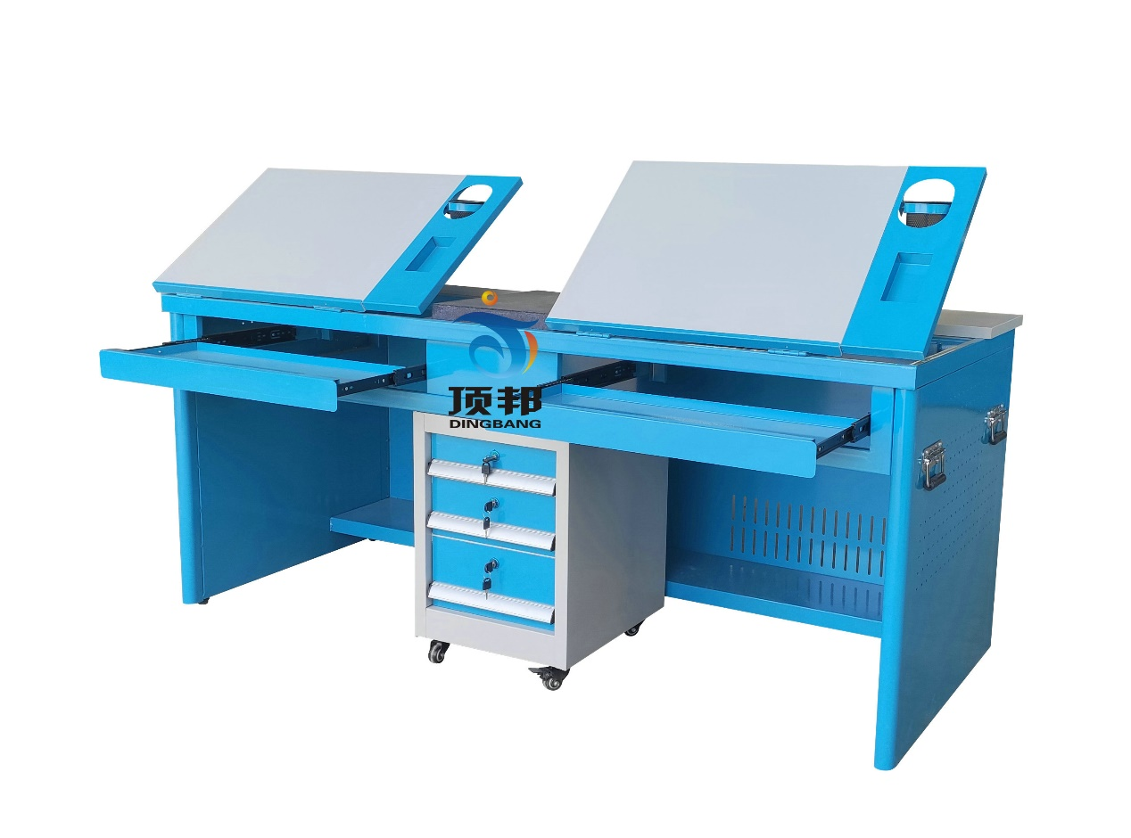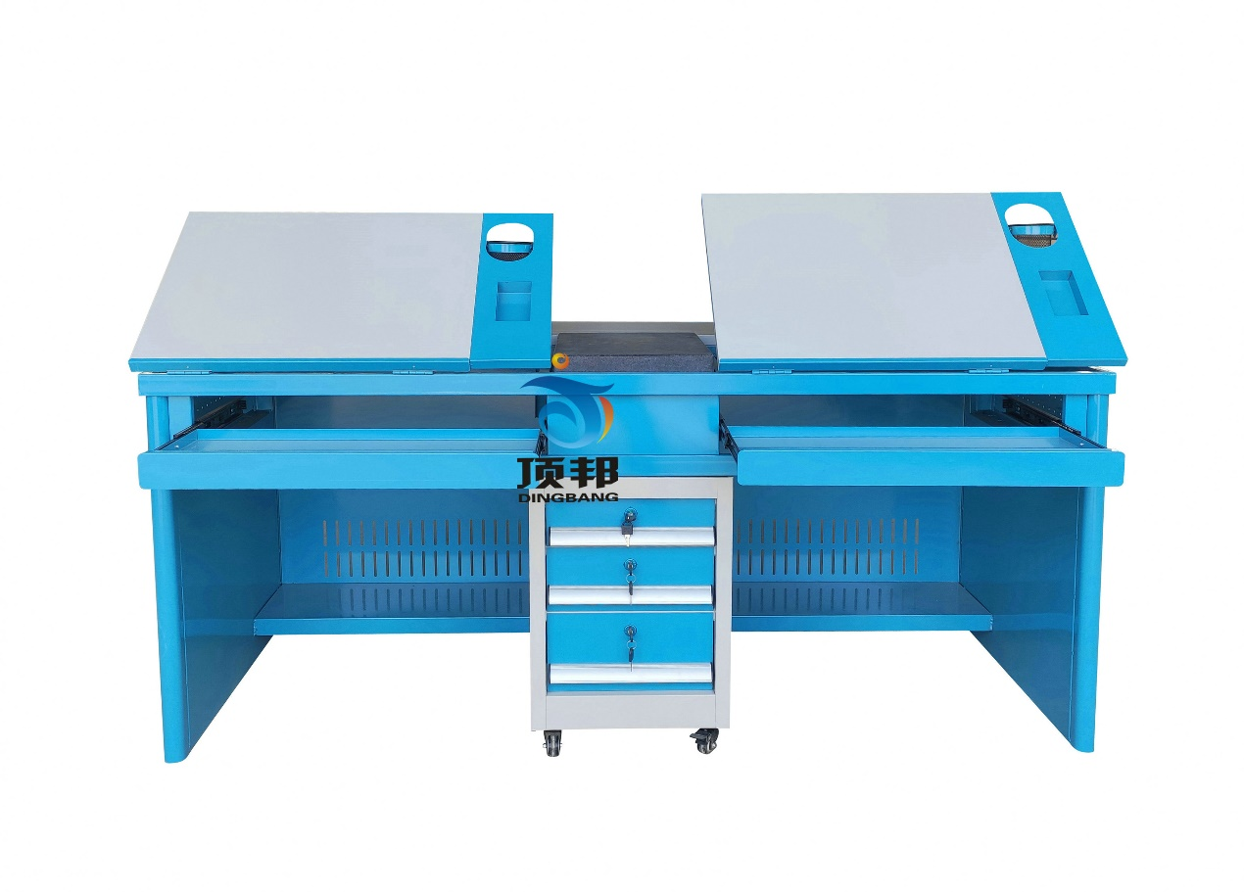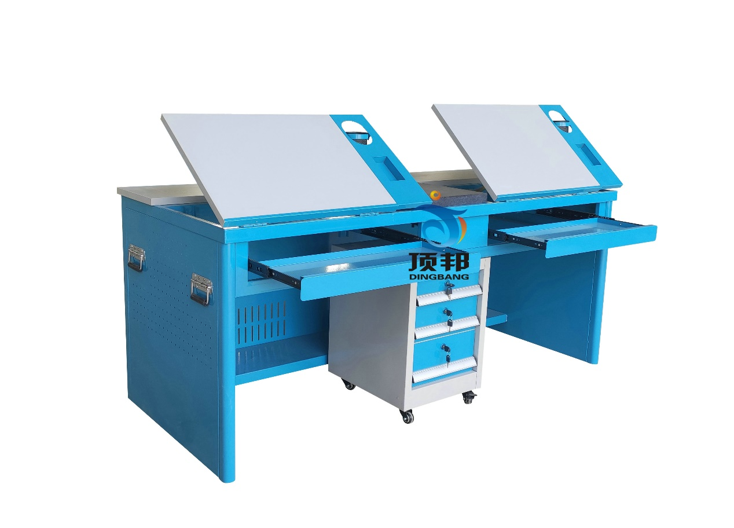
一、技术参数
1、桌面：
前端显示器台面和2个位置的绘图板，水平放置时保证桌面和绘图桌面外观水平平整和四周边均对齐：三个桌面均采用25mm厚的桌面，表面贴压优质三聚氢胺饰面（枫木色）。用封边机对板材截面采用优质PVC封边条封边，没有爆口现象。
桌脚架：
均为钢结构，二边脚柱板和背板的边缘均有矩管40*40*1.0mm矩管框架，矩管外封有冲孔钢折板，其中左、右二侧脚片在矩管内、外均封有钢板；另外在左、右脚柱片板相应位置上安装有各二个拉手，方便抬搬实训桌；
3、桌体上部：
为电脑、绘图和测绘工作台面，桌架上框用扁管横梁支撑台面受力，绘图板前方配置有受力横梁。
4、桌面的左、右工位：
左、右桌面为角度可调手工绘图板（倾角角度的底部采用U字形槽的转轴结构，采用新的铰链）；手工绘图板右边安装有笔凹槽的功能板（可以同步倾角、固定结实不松动），绘图板靠身边采用钢板三边折板包裹绘图板，保证结实可靠；二工位中间放置大理石平板尺寸300×400×25mm，用于零部件测量平台。
5、手工绘图板下方是键盘抽（抽屉面为钢板三折，二端边护手工艺），键盘长度是不低于70cm 方便键盘和鼠标的使用，采用三节耐重导轨。
6、电脑显示放置并安装在台面前侧的前端长条桌面上，需要开2孔+塑料线盖, 安装电源插座。
7、悬挂主机架：钢制结构（不低于17cm*36cm ），承重：50Kg。
8、落地配置4个脚垫，配ABS注塑脚套，落地配有可调节脚座0-50mm。
9、大理石上油保护并覆有防油牛皮纸。
10、规格：1800×750×800mm整体结实稳定，工艺细腻平整没有毛刺，焊缝均为满焊；喷涂颜色为天蓝色。

